房間與座位如何連結到地圖
地圖上的圖形和場地中的房間是兩回事。是什麼把它們接起來、這個連結帶著什麼與不帶什麼，以及哪些東西其實是在完全不同的地方放上去的。
2026-08-25 · https://offision.com/help/zh-hant/map/how-resources-link-to-the-map/
你畫的長方形和人們預約的房間並不是同一個東西，而把兩者分開是刻意的。指派 模式
就是你說明哪個是哪個的地方。
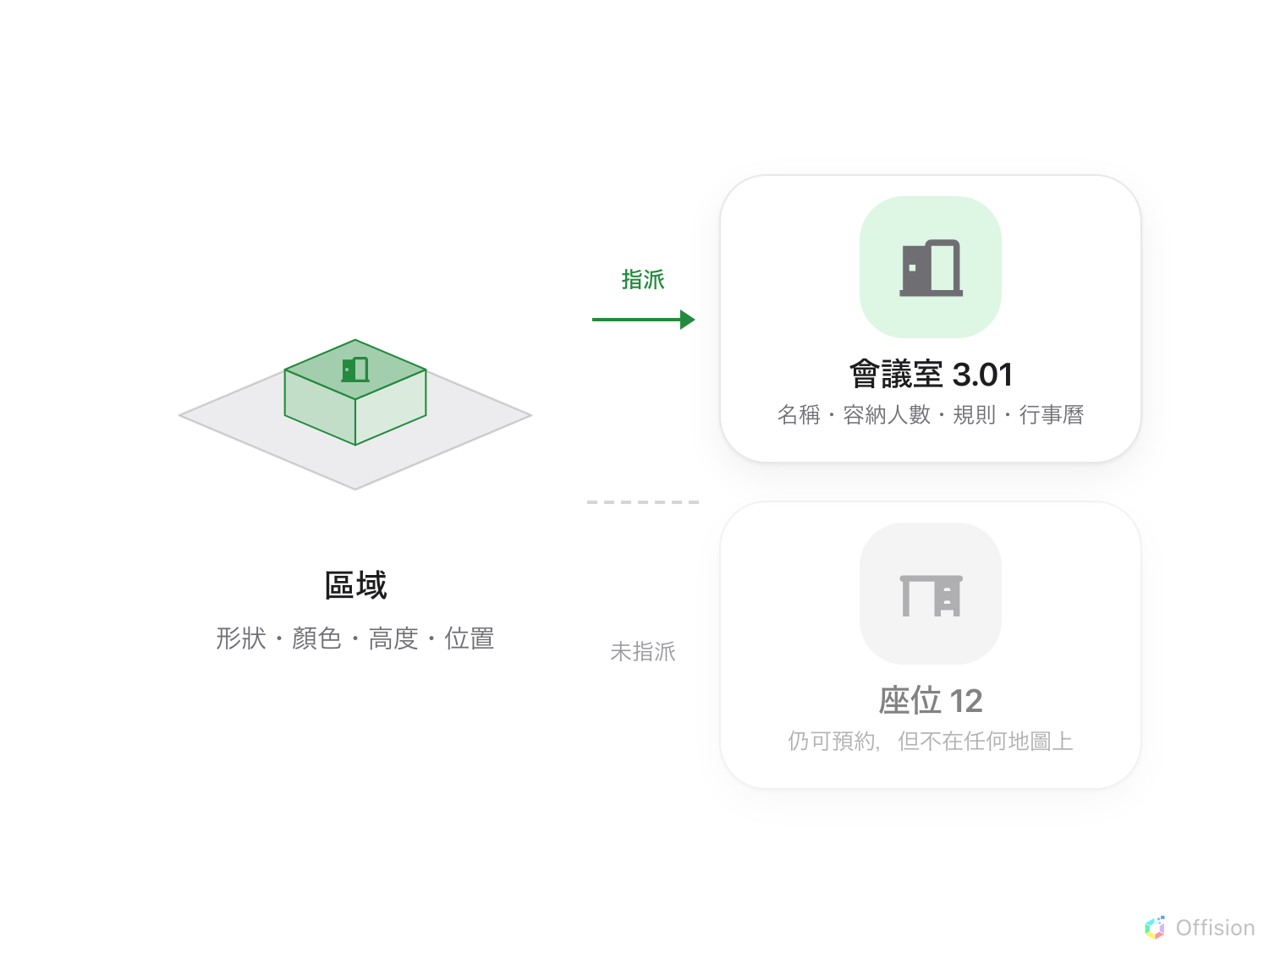
區域和資源是兩個東西。指派是它們之間唯一的連結。

兩樣東西，一個連結
區域是樓層上的一個圖形：有尺寸、顏色、高度與位置。它對預約一無所知。
資源是你場地中的東西——會議室、座位、設備、停車位。它有名稱、容納人數、誰可以
預約的規則，以及一份行事曆。它對自己在哪裡一無所知。
指派把兩者接起來，而這個連結是唯一能把可預約的東西放上地圖的方法。

為什麼要分開
因為樓層會被重畫，而房間不會。重建整張平面圖、移動每一面牆、改變房間的形狀——預約、
規則與歷史紀錄都留在原地，因為它們從來就不屬於那張圖。
反方向也成立。一個資源可以存在卻不在任何地圖上。它照樣可以被預約，只是沒辦法用指的
方式找到。

清單會告訴你哪個是哪個
在指派模式中，面板會列出你的資源，依樓層與建築物分組，你正在編輯的那層標示為
此樓層。每一列都會說明它有沒有一個位置：
- 已連結到地圖位置 — 這個資源在某張地圖上。
- 尚未連結到地圖 — 它存在也可以預約，但沒有任何地圖顯示它。
第二種狀態不是錯誤；在大型場地中，有一段時間都是這樣。只有當有人期待用看的就找到那個
房間時，它才成為問題。
Where in Offision: admin app → map/floor-plan (地圖)
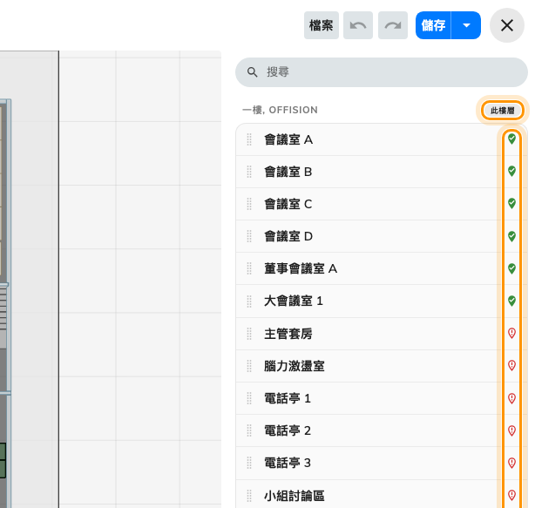
「此樓層」，以及每一列的標記：已連結到地圖位置，或尚未連結。

一個區域，一個資源
一個區域最多帶一個資源，一個資源最多在一個位置。把已經在別處的資源指派過來，會把它
移動過來——不會出現兩次。
因此兩個被打通成一間的房間，是兩個區域或一個區域，而不是一個帶著兩個名字的區域。至於
真的橫跨多處的資源——一整排停車格——那就是那麼多個資源。
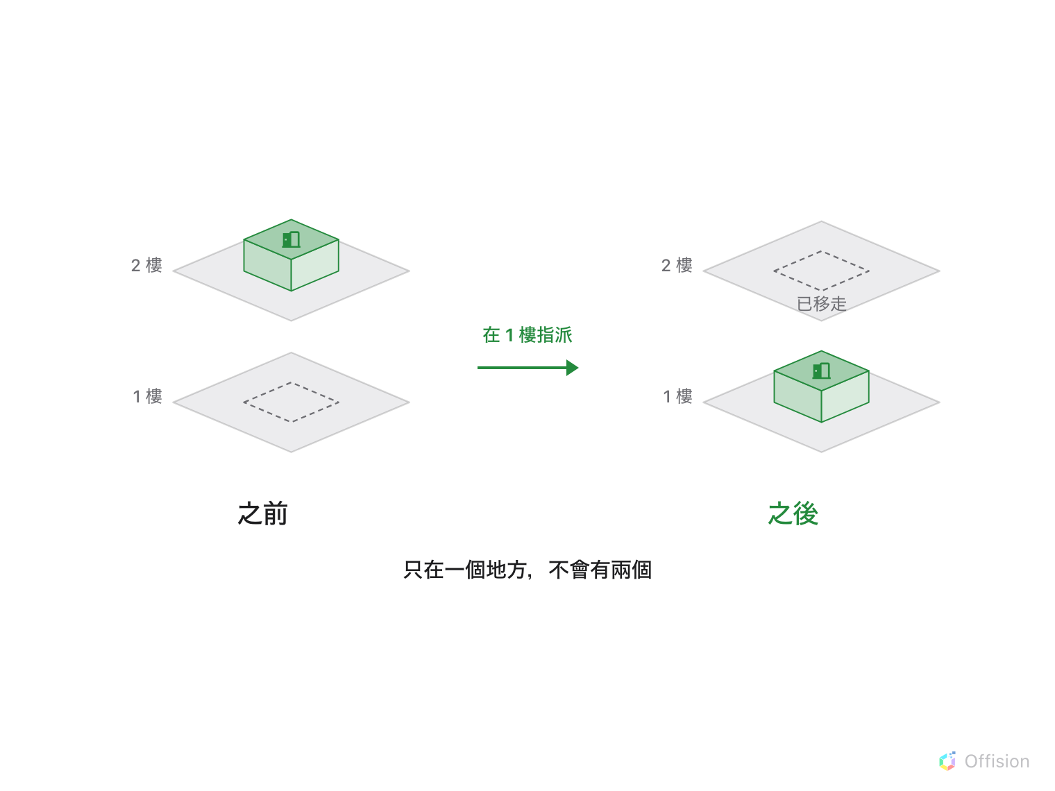
把資源指派到別處會把它移過去。它從不會出現兩次。

這個連結不帶著什麼
- 能否被預約。 指派一個房間不會讓它變成可預約，取消指派也不會讓它停止。那是資源
自己的設定。
- 權限。 誰可以預約它、甚至誰看得見它，都由資源決定。地圖從不放寬或收窄這件事；
人們只是看不到本來就看不到的東西。
- 畫面上的名稱。 地圖畫在區域上的是資源的名稱，不是區域的。區域自己的名稱是給
你在編輯器裡用的。
- 顏色。 區域的顏色是它自己的。可用狀態的著色——空閒、使用中、有人——是由繪製地圖
的畫面疊上去的。

不在這裡指派的東西
指派模式涵蓋房間、座位、設備、停車位與設施。其他在樓層上有位置的東西，都是從它們各自
的表單放上去的，各有自己的地圖對話框：
- 置物櫃，從置物櫃的設定。
- 感測器與 IoT 裝置，從裝置本身。
- 面板與數位看板螢幕，從播放器。
它們全都畫在同一張地圖上，只是不從這個畫面放上去。
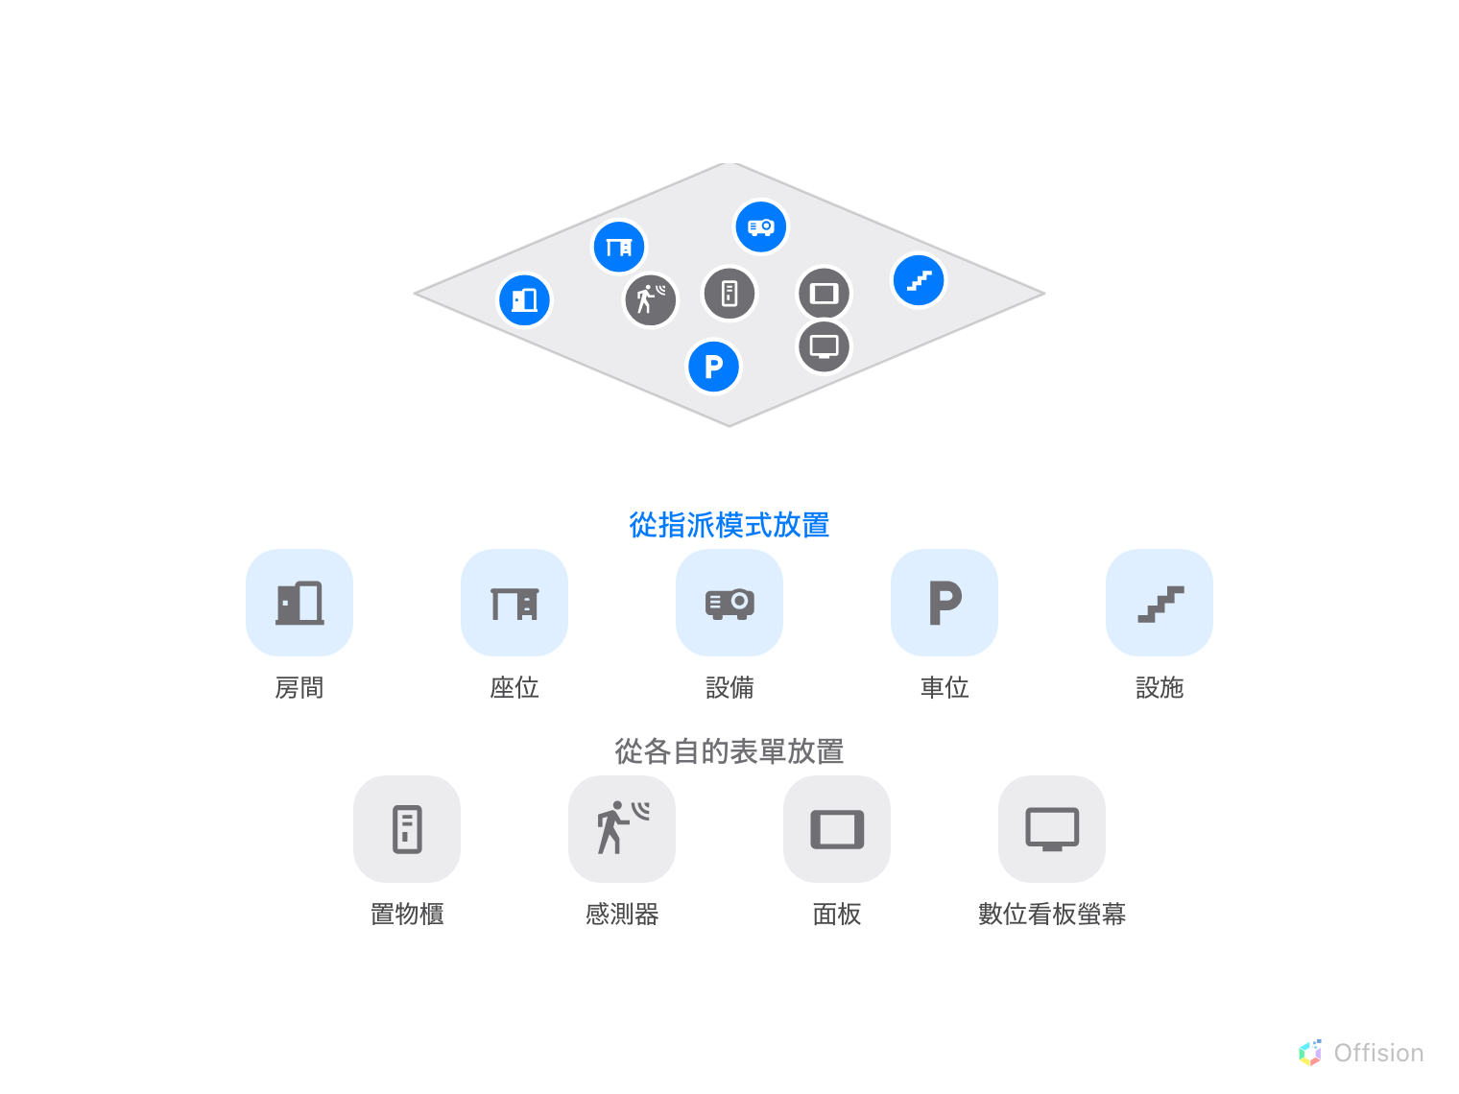
同一張地圖，兩個入口：可預約的東西和設施從指派模式放，其餘從各裝置自己的表單放。
如果房間就是不出現:
請從房間或座位沒有出現在地圖上開始，
那裡列出造成這個狀況的五個原因，以及該依什麼順序檢查。

